

**МИНОБРНАУКИ РОССИИ**

**федеральное государственное бюджетное образовательное учреждение**

**высшего образования**

**«Московский государственный технологический университет «СТАНКИН»**

**(ФГБОУ ВО «МГТУ «СТАНКИН»)**

|  |  |
| --- | --- |
| **Институт**  **информационных**  **технологий** | **Кафедра**  **Информационных технологий и вычислительных систем** |

ОТЧЕТ О ВЫПОЛНЕНИИ   
ЛАБОРАТОРНОЙ РАБОТЫ ПО ДИСЦИПЛИНЕ   
«Электроники, электротехники и схемотехника»

|  |  |  |  |  |  |  |  |
| --- | --- | --- | --- | --- | --- | --- | --- |
| СТУДЕНТАОВ | | *3* | КУРСА | | *бакалавриата* | ГРУППЫ | *ИДБ-20-02* |
|  | | | | *(уровень профессионального образования)* | |  | |
| **Ердоган Дениз Ердалович**   |  | | --- | | *(ФИО)* | | | | | | | | |
| *(ФИО)* | | | | | | |

НА ТЕМУ

|  |
| --- |
| Элементная база электроники |

|  |  |
| --- | --- |
| Направление: | 09.03.01 Информатика и вычислительная техника |
| Профиль подготовки: | Информатика и вычислительная техника |

|  |  |  |  |
| --- | --- | --- | --- |
| Отчет сдан «______» ________________2022 г. | | | |
|  |  |  |  |
| Оценка ____________________________ | | | |
|  | | | |
| Преподаватель | **Николай Александрович Хлебалин** |  |  |
|  | *(Ф.И.О., должность, степень, звание.)* |  | *(подпись)* |

МОСКВА 2022

***Лабораторная работа №1.***

***"Элементная база электроники"***

1. ***Вольт-амперные характеристики и параметры диода.***

***Теория***

Полупроводниковые диоды – приборы с одним p-n-переходом и двумя выводами, обладающие односторонней проводимостью тока. Прямой ток создается основными, а обратный – не основными носителями заряда. ([https://www.ruselectronic.com/poluprovodnikovyj-diod-i-jego-vidy/#i](https://www.ruselectronic.com/poluprovodnikovyj-diod-i-jego-vidy/%23i))

Концентрация основных носителей заряда многократно превышает концентрацию неосновных носителей. Этим объясняются выпрямительные свойства диода. Ток и напряжение диода однозначно связаны вольт-амперной характеристикой, как показано на рисунке № 1: (<https://portal.tpu.ru/SHARED/g/GREBENNIKOVVV/umm_disciplines_electronics_1_2/Tab1/Tab/7_Электроника_12_ЛЕКЦИИ_Диоды_2021.pdf>)

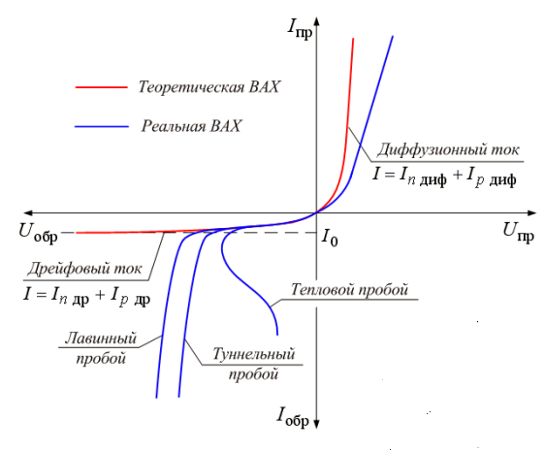

**Рисунок № 1 – вольтамперная характеристика полупроводникового диода**

Обозначение на схемах показано на рисунке № 2. Выводы диода называются — анод и катод. Он может пропускать электрический ток только от анода к катоду. В электрических схемах обозначения «А» «К» не используется. ([https://www.ruselectronic.com/poluprovodnikovyj-diod-i-jego-vidy/#i](https://www.ruselectronic.com/poluprovodnikovyj-diod-i-jego-vidy/%23i))

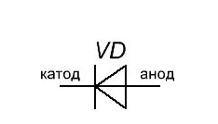

**Рисунок № 2 – обозначение диода**

Схема диода с осциллографом в режиме характериографа:

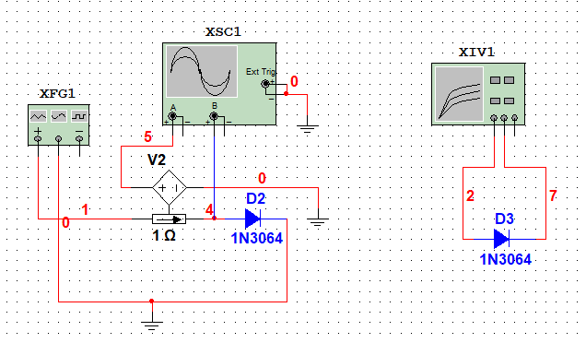

**Рисунок № 3 - общая схема модели диода**

Параметры диода **1N3064** показаны на рисунке № 4**:**

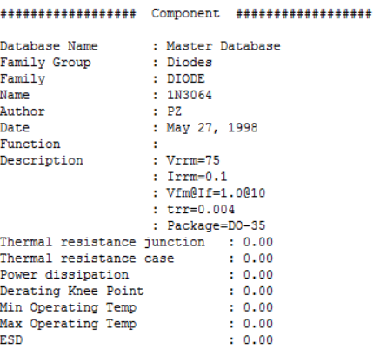

**Рисунок № 4 – характеристические показатели диода 1N3064**

Максимальное выпрямляемое напряжение (Vrrm) равно 75 В, максимальный ток (Irrm) равен 0.1 А.

Экспериментально определим напряжение отпирания диода U0, значения статического Rсти дифференциального Rдифсопротивлений.

Для этого переключим осциллограф в режим характериографа А/В, запустим процесс моделирования, получим на мониторе ВАХ диода. Фиксируем полученную ВАХ диода.

Результат всех вышеописанных действий на рисунке № 5:

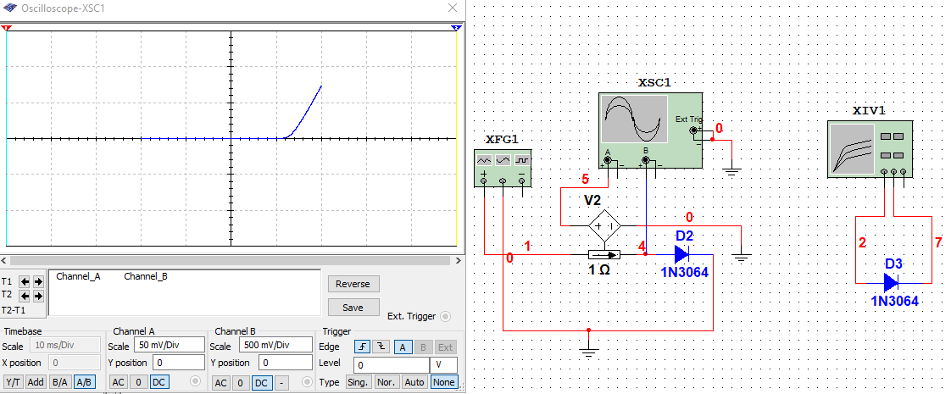

**Рисунок № 5 - вольт-амперная характеристика диода**

Определим напряжение отпирания диода U0, значения статического Rст и дифференциального Rдиф сопротивлений.

Найдём U0 (при помощи визира на рисунке № 6):

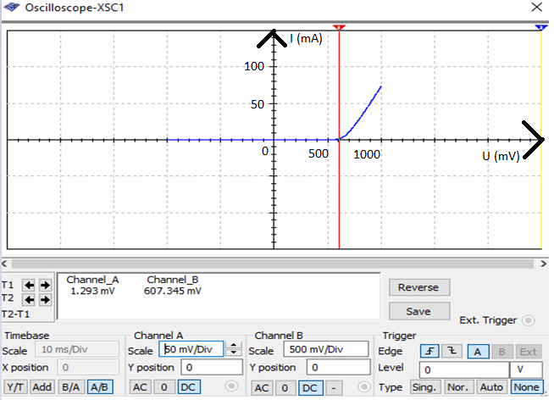

**Рисунок № 6 – ВАХ диода при исследовании U0**

Можно определить U отпирающее.

Оно равняется 607.345 mV, запишем:

U0 = 0,607 В

Определим из осциллограммы значения статического сопротивления.

Рассчитаем Rст (при больших токах и напряжениях) по рисунку № 7:

Rст = U/I

U = 0,720 В

I = 0,014 А

Rст = 0,720 / 0,014 = 51,429 Ом

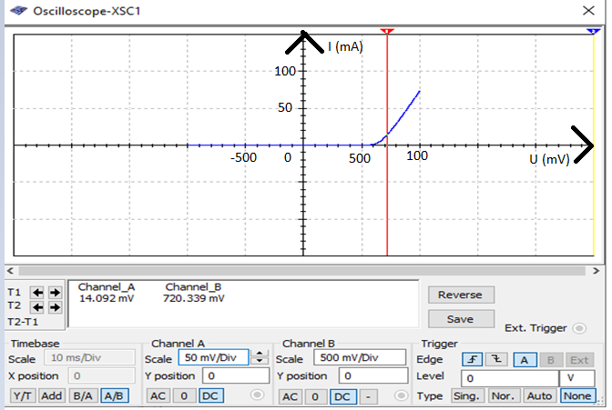

**Рисунок № 7 – ВАХ диода при исследовании Rст**

Для определения дифференциального сопротивления нужно найти отношение приращения напряжения к приращению силы тока. Сначала измерим значения этих величин в двух точках, а затем разделим разность значений напряжения на разность значений силы тока.

Рассчитаем Rдиф (при помощи рисунка № 8):

Rдиф= ∆U/∆I

∆U = |U1 – U2|

U1 = 0,720 В

U2 = 0,928 В

∆U = |0,928 - 0,720| = 0,208 В (что видно по рисунку № 8)

∆I = |I1 – I2|

I1 = 0,014 А

I2 = 0,057 А

∆I = |0,057 - 0,014| = 0,043 А (что видно по рисунку № 8)

Rдиф= 0,208/0,043 = 4,837 Ом

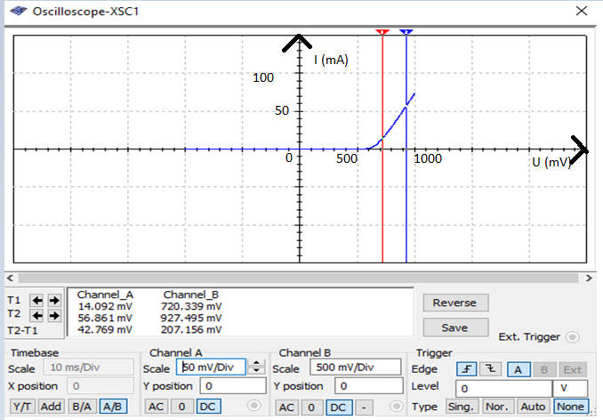

**Рисунок № 8 – ВАХ диода при исследовании Rдин**

Переключим осциллограф в режим временной развёртки Y/T и получим осциллограмму тока и напряжения.

Результат вышеописанных действий на рисунке № 9:

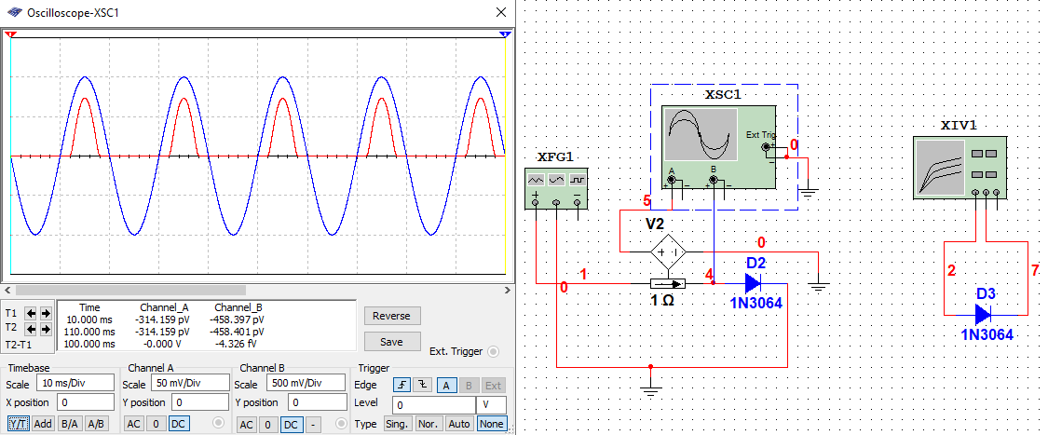

**Рисунок № 9 – ВАХ диода в режиме временной развёртки**

Найдём отпирающее напряжение Uo, при котором начнётся резкий скачок силы тока. Определим напряжение отпирания диода при помощи рисунка № 10:

U0 = 0,552 В (по рисунку № 10)

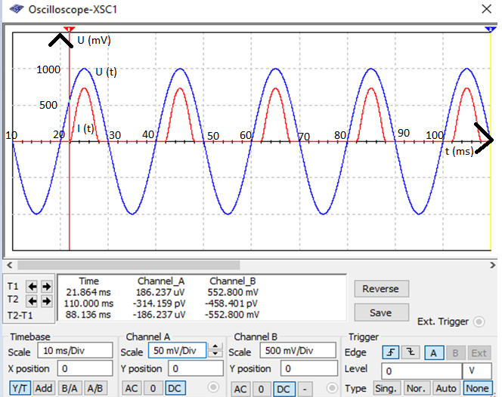

**Рисунок № 10 – ВАХ диода в режиме временной развёртки при исследовании U0**

Из графика видим, что Uo = 0,552 В при силе тока 0.000186 А. Полученные значения (U0 = 0,607 В в первом опыте в режиме характереографа, U0 = 0,552 В во втором опыте в режиме временной развёртки) слегка отличаются друг от друга, но оба значение находятся в допустимых предельных значениях.

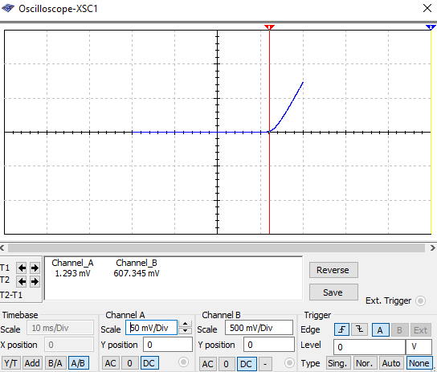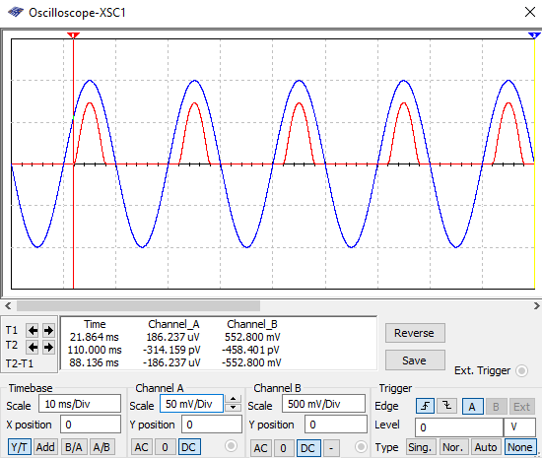

**Сравнение осциллограмм опытов**

Схема диода и IV ANALYZER представлена на рисунке № 11:

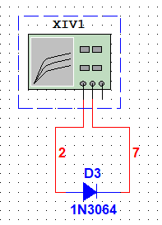

**Рисунок № 11 - Схема диода и IV ANALYZER**

С помощью IV ANALYZER снимем ВАХ диода – рисунок № 12:

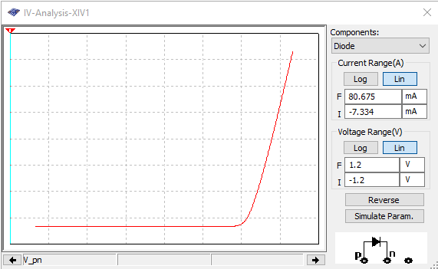

**Рисунок № 12 – ВАХ диода с использованием IV ANALYZER**

Определим напряжение отпирания U0 (при помощи рисунка № 10):

U0 = 0,585 В

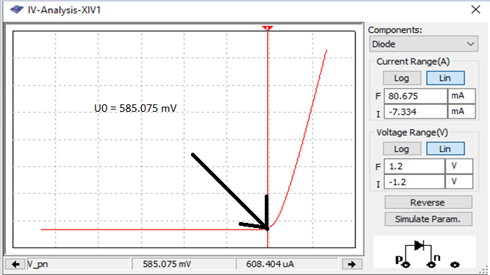

**Рисунок № 13 – ВАХ диода с использованием IV ANALYZER при исследовании напряжения отпирания**

Для статического сопротивления также находим значение напряжения и силы тока на линейном участке, и делим одно на другое, тем самым получая значение сопротивления.

Рассчитаем Rст (при больших токах и напряжениях) по рисунку № 14:

Rст = U/I

U = 0,788 В

I = 0,026 А

Rст = 0,788 / 0,026 = 30,308 Ом

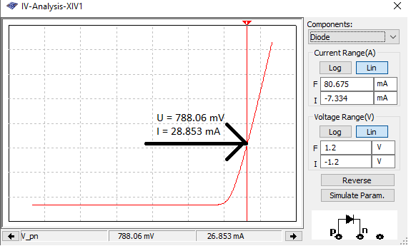

**Рисунок № 14 – ВАХ диода с использованием IV ANALYZER при расчёте Rст**

Для дифференциального найдём значение напряжения и силы тока уже в двух точках и найдём отношение приращений.

Рассчитаем Rдиф (при помощи рисунка № 12):

За основу первых (U1, I1) измерений возьмём данные из рисунка № 10.

Rдиф= ∆U/∆I

∆U = |U1 – U2|

U1 = 0,788 В

U2 = 0,908 В

∆U = |0,908 - 0,788| = 0,120 В

∆I = |I1 – I2|

I1 = 0,026 А

I2 = 0,052 А

∆I = |0,052 - 0,026| = 0,026 А

Rдиф= 0,120/0,026 = 4,615Ом

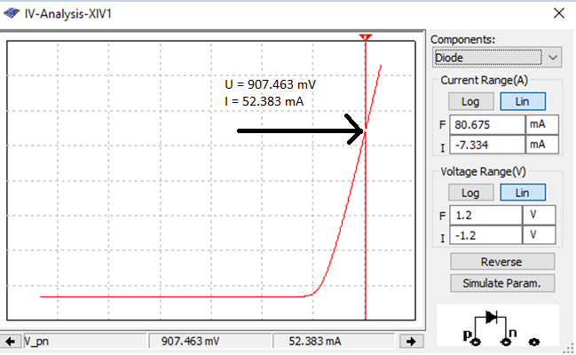

**Рисунок № 15 – ВАХ диода с использованием IV ANALYZER при расчёте Rдин**

Полученные значения (U0 = 0,607 В в первом опыте в режиме характереографа, U0 = 0,552 В во втором опыте в режиме временной развёртки, U0 = 0,585 В в третьем опыте при измерении ВАХ с использованием IV ANALYZER) слегка отличаются друг от друга, но все значение находятся в допустимых предельных значениях (0,5 – 1 В).

Что касается Rст (Rст = 51,429 Ом в первом опыте в режиме характереографа, Rст = 30,308 Ом в третьем опыте при измерении ВАХ с использованием IV ANALYZER), то значения отличаются в порядки, связано это с тем, что измерения проводились не в одинаковые моменты времени и не при одинаковых U, для более точного анализа стоит расмотреть Rдиф, так как значения нижеперечисленной характеристики зависит от приращений, что позволит нам сравнить результаты разных исследований в произвольный момент открытого состояния работы диода.

Дифференциальные сопротивления (Rдиф= 4,837 Ом в первом опыте в режиме характереографа, Rдиф = 4,615Ом в третьем опыте при измерении ВАХ с использованием IV ANALYZER) близки по значению между собой, что может служить показателем правильно проведённых расчётов.

**Вывод:** *В ходе исследования ВАХ диода было замечено, что при росте напряжения, после определённого значения (отпирающего напряжения Uo = 0,614 В), диод начинает пропускать ток, который проходит только в прямом направлении.*

***2. Вольт-амперные характеристики и параметры стабилитрона***

***Теория***

Полупроводниковый стабилитрон, или диод Зенера, представляет собой диод особого типа. При прямом включении обычный диод и стабилитрон ведут себя аналогично. Разница между ними проявляется при обратном включении. Обычный диод при подаче обратного напряжения и превышении его номинального значения просто выходит из строя. А для стабилитрона подключение обратного напряжения и его рост до установленной точки является штатным режимом. При достижении определенной точки обратного напряжения в стабилитроне возникает обратимый пробой. Через устройство начинает течь ток. До наступления пробоя стабилитрон находится в нерабочем состоянии и через него протекает только малый ток утечки. (<https://www.radioelementy.ru/articles/kharakteristiki-markirovka-i-printsip-raboty-stabilitrona>)

Стабилитроны обладают характеристиками нелинейного сопротивления. Ток через эти элементы может меняться в больших пределах, при неизменном падении напряжения на них.

В этом режиме незначительное увеличение напряжения, приложенного к p-n переходу, вызывает рост генерации носителей заряда и увеличение обратного тока через стабилитрон. (лекции по дисциплине)

На рисунке № 16 представлена ВАХ стабилитрона.

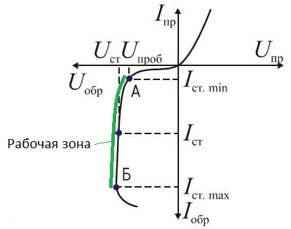

**Рисунок № 16 – ВАХ стабилитрона**

Рабочий участок ВАХ соответствует интервалу изменяется незначительно на величину . Качество стабилизации характеризуется дифференциальным сопротивлением: (<https://dzen.ru/media/smart_world/differencialnoe-soprotivlenie-pochti-bez-formul-no-s-kartinkami-5f45d9e3859081191df2c87c>)

Значение у различных типов стабилитронов составляет от 3 до 180 В, величина для низковольтных: от 1 до 30 ОМ, а для высоковольтных от 18 до 300 Ом

Обозначение стабилитрона на рисунке № 17:

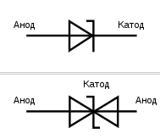

**Рисунок № 17 – обозначение стабилитрона**

Исследуем работу стабилитрона. Оставим напряжение стабилизации по умолчанию 20 В как показано на рисунке № 18:

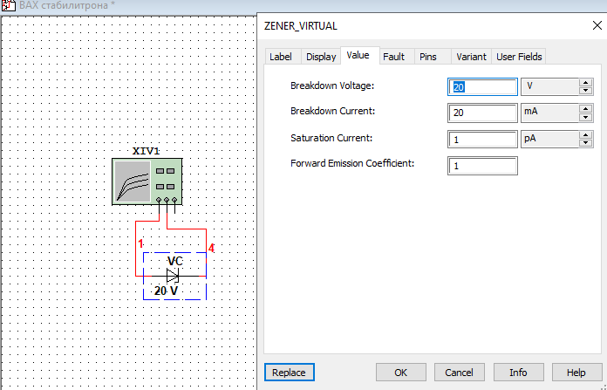

**Рисунок № 18 – настройки напряжения стабилизации(Uст) стабилитрона**

Установим стабилитрону интервал изменения напряжения - от -20.02 до -19.95 В, а также приращение, равное 2 мВ – рисунок № 19.

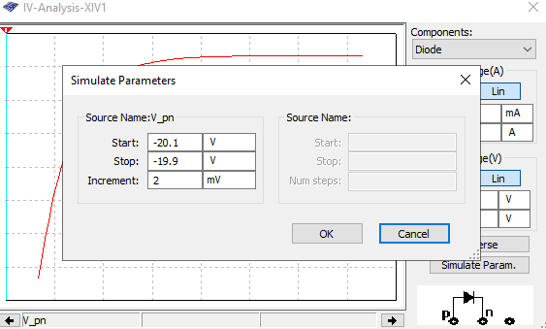

**Рисунок № 19 – параметры установка параметров стабилитрона**

После этого запускаем симуляцию и фиксируем ВАХ стабилитрона как показано на рисунке № 20.

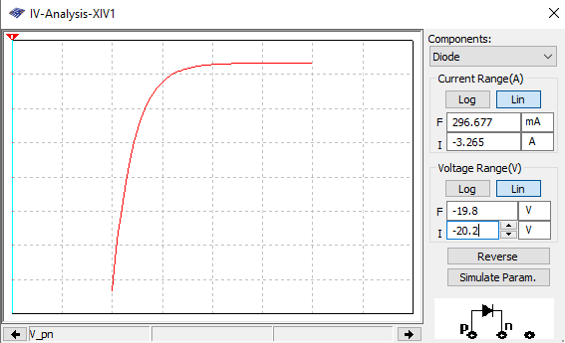

**Рисунок № 20 – ВАХ стабилитрона**

Определим Uст и Iпр по рисунку № 21:

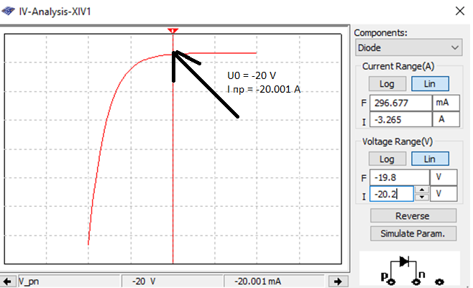

**Рисунок № 21 – ВАХ характеристика стабилитрона для определения значений напряжения стабилизации и тока пробоя**

Из полученной ВАХ получаем 𝑈ст=20 В, 𝐼пр=20,1 𝑚А

Отсюда мы определяем напряжение отпирания и силу тока пробоя. Затем находим дифференциальное сопротивление - для этого берём две точки на графике и находим отношение разности напряжений к разности сил токов.

Рассчитаем Rдиф:

Для расчётов возьмём две произвольные точки, как показано на рисунке № 22 и № 23:

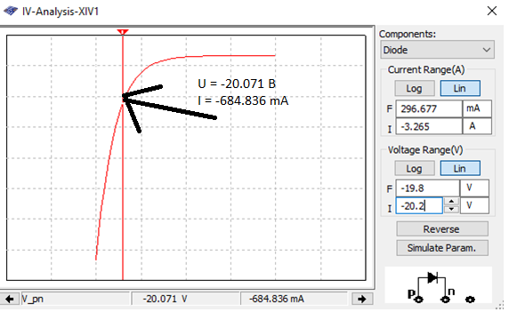

**Рисунок № 22 – первая взятая точка ВАХ**

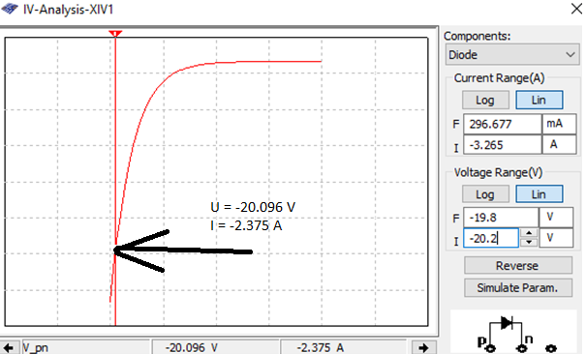

**Рисунок № 23 – вторая взятая точка ВАХ**

Rдиф= ∆U/∆I

∆U = |U1 – U2|

U1 = -20.071 В

U2 = -20.096 В

∆U = |-20,071 + 20,096| = 0,025 В

∆I = |I1 – I2|

I1 = -0,685 А

I2 = -2,375 А

∆I = |-0,685 + 2,375| = 1,690 А

Rдиф= 0,025/1,690 = 0,0148 Ом

Теперь соберём схему с осциллографом.

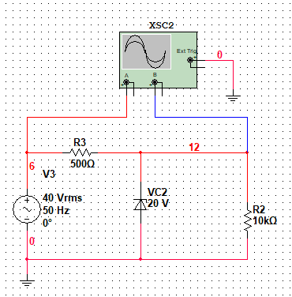

**Рисунок № 24 – общая схема стабилитрона вместе с резистором**

Получим и зафиксируем значения напряжения на источнике и нагрузке. Измерим и сравним уровень ограничения напряжения на нагрузке с напряжением стабилизации.   
Зафиксированное напряжение на источнике показано на рисунке № 25:

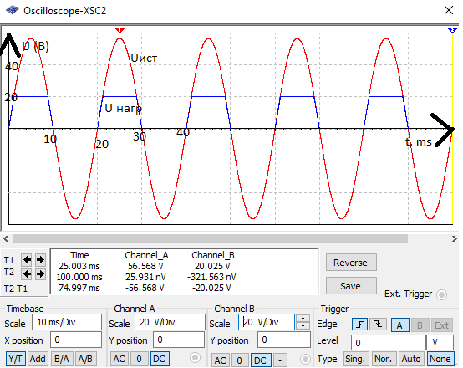

**Рисунок № 25 – осциллограмма ВАХ напряжения на источнике и нагрузке**

Как видно из рисунка, напряжение нагрузи приблизительно равно Uст. Как видно из осциллограммы - напряжение на нагрузке не превышает значения напряжения стабилизации на стабилитроне - Uст = 20.025 В. При том, что напряжение источника принимает более высокие значения.

**Вывод:** *Стабилитрон позволяет ограничивать напряжение проходящего через него тока, тем самым стабилизируя уровень сигнала, не давая ему превысить определённое значение. Т.к. стабилитрон и нагрузка подключены параллельно, напряжение на них одинаковое, в связи с этим напряжение нагрузки не будет превышать напряжения стабилизации стабилитрона.*

***3 Вольт-амперные характеристики и параметры тиристора***

***Теория***

Тиристор — полупроводниковый прибор, выполненный на основе монокристалла полупроводника с тремя или более p-n-переходами и имеющий два устойчивых состояния: «закрытое» состояние — состояние низкой проводимости; «открытое» состояние — состояние высокой проводимости. Тиристор – четырехслойный полупроводниковый прибор, обладающий двумя устойчивыми состояниями: состоянием низкой проводимости (тиристор закрыт) и состоянием высокой проводимости (тиристор открыт). (<https://ru.wikipedia.org/wiki/Тиристор>)

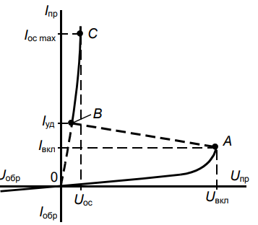

Вах тиристора (<https://portal.tpu.ru/SHARED/k/KOZHEMYAK/Teaching/Tab1/Tab1/Tab/l2.pdf>)

Тиристор как ключевой элемент нашел широкое применение в цепях постоянного и переменного токов. Режим работы, когда отпирание прибора следует после достижения на нем напряжения переключения (переключение по цепи анода), используется в схемах с динисторами. Для тиристора переключение по цепи анода представляет интерес лишь с точки зрения анализа принципа действия. Практически же применяется режим отпирания тиристора по управляющему электроду, то есть за счет подачи на управляющий электрод импульса напряжения.

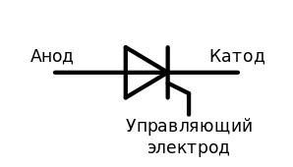

Исследуем работу тиристора. Вначале получим ВАХ тиристора при помощи IV ANALYSER. Для этого собираем схемку

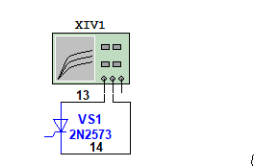

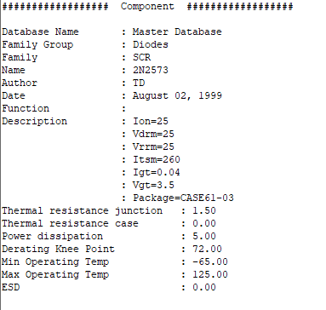

У самого IV ANALYSER установим границы интервала для напряжения (от -50 до +50 В), а также приращение (100 мВ). ВАХ для данного тиристора (2N2573) будет иметь такой вид:

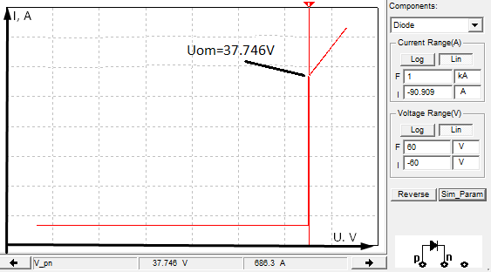

Соберём схему, включающую в себя осциллограф, потенциометр, импульсный и переменные источники.

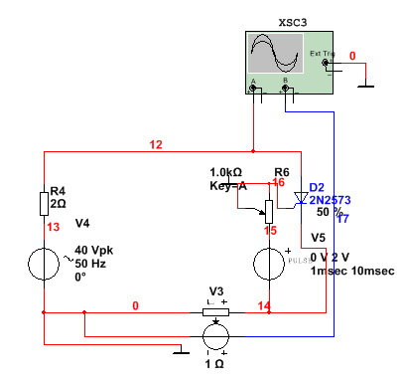

На канал А подаётся напряжение источника (красный), а на канал В подаётся сила тока тиристора(синий). Осциллограмма, полученная после эмуляции нашей схемы, имеет такой вид:

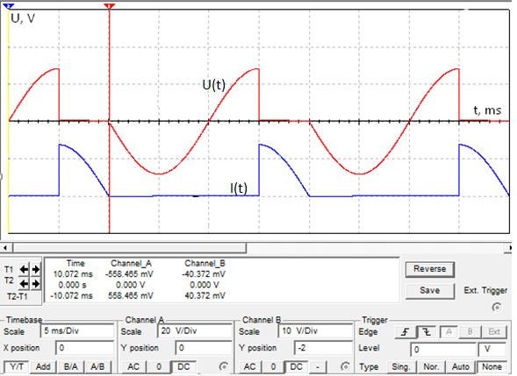

Проанализировать работу прибора, изменяя ток управления

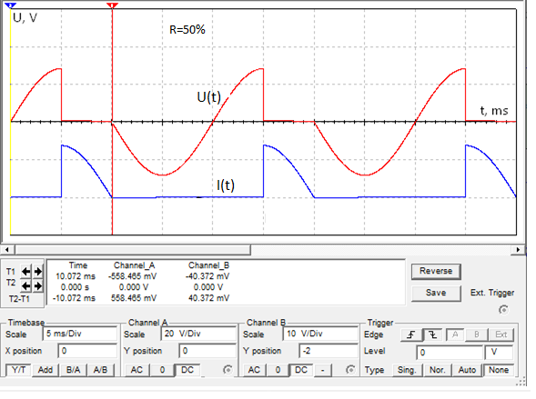

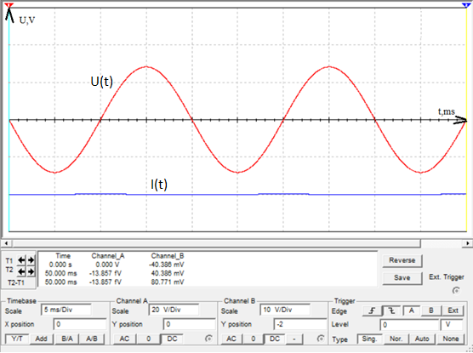

Перемещая ползунок переменного резистора можно заметить, что при увеличении сопротивления, сила тока начинает падать, при этом нет резких падений напряжения, оно изменяется согласно синусоиде.

**Вывод:** *Тиристор работает частично как ключ - изначально он закрыт, но при росте напряжения до определённой величины, он открывается, то есть через него начинает течь ток, а напряжение на нём при этом падает практически до нуля. Когда ток перестаёт течь через тиристор, тот закрывается, и напряжение снова начинает расти - это объясняет резкие скачки силы тока и напряжения на осциллограммах.*

***4 Вольт - амперные характеристики и параметры транзисторов***

Собрали схему для снятия семейства выходных ВАХ биполярного n-p-n транзистора с использованием характериографа. Установили напряжение на коллекторе от 0 до 10В с шагом 50мВ, ток базы от 1 мА до 10 мА с шагом 2 мА. Тип проводимости исследуемого транзистора выбирали BJT NPN.

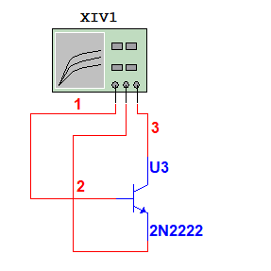

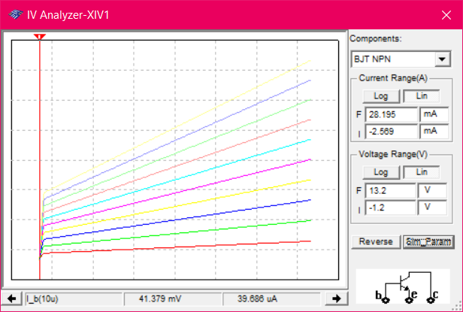

Для получения коэффициента передачи тока базы мы принимаем числитель как разность между двумя показаниями на IV-анализаторе, а знаменатель равен приращению – 10 мкА.

β = ∆IК/∆IБ = (1831-1591)/10=24

R = (7.794-6)В/ (1.831-1.591) =1.794/0.24 =7.475

Собрали схему для снятия семейства выходных ВАХ биполярного p-n-p транзистора с использованием характериографа. Установили напряжение на коллекторе от 0 до 10В с шагом 50мВ, ток базы от 1 мА до 10 мА с шагом 2 мА. Тип проводимости исследуемого транзистора выбирали BJT PNP.

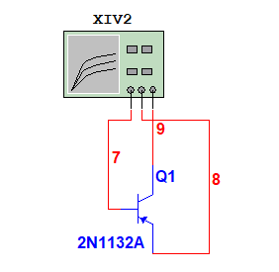

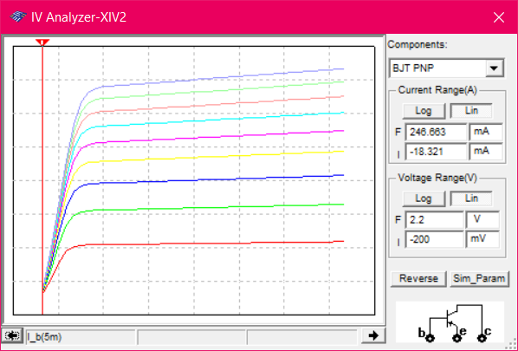

Провели аналогичные расчеты, которые были выше.

β = (594.252-544.593)/10=4.9659

R=(6.5-5)/( 0.594-0.544)=1,5/0.05 = 30Ом

Собрали схему для снятия семейства выходных ВАХ полевого транзистора с использование характериографа. Установили изменение напряжения сток-исток от 0 до 20 В, приращение 100 мВ, напряжения затвор – исток от -1.0 В до 15.0 В и 5 фиксированных уровней напряжения затвора. В окне Components: установили NMOS

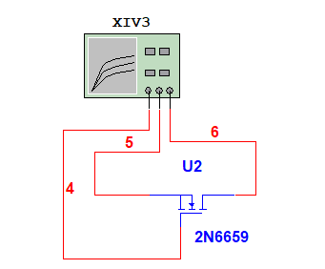

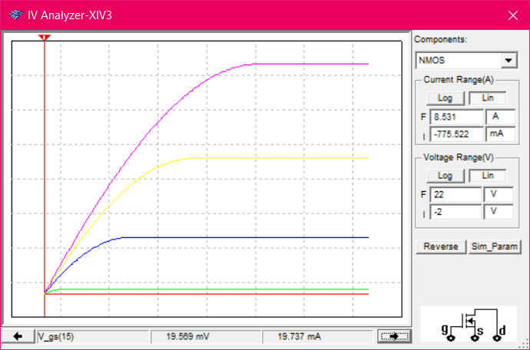

S = (7195-5832)/(9.977-7.065) = 1363/2.912 = 521.822